МИНИСТЕРСТВО ФИНАНСОВ И БЮДЖЕТНОЙ ПОЛИТИКИ
БЕЛГОРОДСКОЙ ОБЛАСТИ
________________________________________________________________________

РЕГИОНАЛЬНАЯ ИНФОРМАЦИОННАЯ СИСТЕМА
В СФЕРЕ ЗАКУПОК БЕЛГОРОДСКОЙ ОБЛАСТИ

РИСБО

ТЕХНОЛОГИЧЕСКАЯ КАРТА
Подсистема планирования закупок
Этап 1 Государственного контракта № DEP-2023-20 от 15.03.2023г. на выполнение работ по развитию региональной информационной системы в сфере закупок товаров, работ, услуг для обеспечения государственных нужд Белгородской области в части автоматизации процесса закупок по Федеральному закону от 18.07.2011 № 223-ФЗ «О закупках товаров, работ, услуг отдельными видами юридических лиц»

Белгород, 2023
СОДЕРЖАНИЕ
1 Общая информация 3
2 Создание ЭД «План закупок» 4
2.1 Закладка «Общая информация» 5
2.2 Закладка «Позиции плана» 8
2.2.1 Инструменты для работы с ЭД «Позиция плана» 9
2.2.2 Создание ЭД «Позиция плана» 12
2.2.2.1 Закладка «Общая информация» 13
2.2.2.2 Закладка «Объект закупки» 18
2.2.2.3 Закладка «Дополнительная информация» 29
2.2.2.4 Закладка «Связанные документы» 34
2.2.3 Обработка ЭД «Позиция плана» 36
2.3 Закладка «Свойства» 37
3 Обработка ЭД «План закупок» 42
4 Выгрузка ЭД «План закупок» в ЕИС 45
5 Внесение изменений в ЭД «План закупок» 46

Общая информация
В подсистеме осуществляется формирование, согласование и корректировка ЭД «План закупок», а также осуществляются иные действия. ЭД «План закупок» предназначен для просмотра и редактирования планируемых закупочных мероприятий.
Перед началом работы необходимо выбрать бюджет пользователя. Выбор бюджета осуществляется в профиле пользователя, на закладке Настроечные параметры в группе Параметры пользователя нажимается кнопка Изменить в строке Бюджет по умолчанию и в открывшейся форме из справочника Бюджеты выбирается нужный.

Создание ЭД «План закупок»
ЭД «План закупок» предназначен для просмотра и редактирования планируемых закупочных мероприятий.
Для формирования ЭД «План закупок» необходимо зайти в пункт главного меню Планирование закупок → План закупок и нажать кнопку 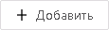 (Добавить), на экране появится форма редактора Создание новой записи: План закупок:
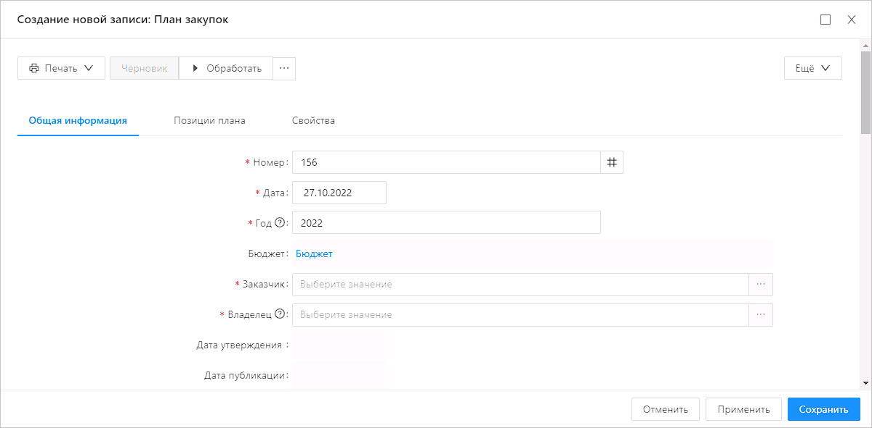
Рисунок 1 – Создание ЭД «План закупок»
На форме содержатся закладки:
- Общая информация;
- Позиции плана;
- Свойства.
При создании документа проверяется, что для пользователя установлено значение настроечного параметра Бюджет по умолчанию. Если условие не выполняется, система выводит сообщение об ошибке: Не установлен бюджет по умолчанию. Перейдите в Профиль/ Настроечные параметры/ Параметры пользователя/ Бюджет по умолчанию.

Закладка «Общая информация»
Закладка Общая информация содержит сведения об организации заказчика, назначении документа и ответственных лицах.
На закладке содержатся поля:
- В группе полей Общая информация содержатся поля:
- Номер – номер плана закупок, заполняется автоматически в соответствии с генератором номеров.
- Дата – дата создания плана закупок, заполняется автоматически рабочей датой пользователя, создающего документ.
- Год – год плана закупок, указывается в Редакторе года.
- Бюджет – бюджет плана закупок, заполняется автоматически бюджетом по умолчанию пользователя.
- Заказчик – официальное наименование организации заказчика.
- Владелец – организация, ответственная за ведение плана.
- Дата утверждения проекта – отображается дата утверждения проекта. Автоматически заполняется текущей датой сервера на статусе «Проект».
Примечание. Поле Дата утверждения проекта не отображается на форме, если выключен признак Организация входит в перечень заказчиков, обязанных проходить оценку планов закупки в соответствии с 223-ФЗ.
- Дата утверждения – отображается дата утверждения. Заполняется автоматически при переходе на статус «План утвержден» (действие Утвердить со статуса «Согласование»).
- Дата публикации – отображается дата публикации документа. Заполняется автоматически при получении сведений о публикации с ЕИС.
Примечание. Поле отображается на форме, если в поле Вид плана значение отличается от План, не размещаемый в ЕИС.
- Дата публикации предыдущей версии плана – отображается дата публикации предыдущей версии документа. Автоматически заполняется значением поля Дата публикации родительского документа, если данное поле заполнено, либо значением поля Дата публикации предыдущей версии плана родительского документа.
- Версия плана – версия документа. При создании документа автоматически заполняется номером версии начиная с нуля. При формировании документа по действию Внести изменения со статуса «План утвержден» заполняется значением номера документа, из которого формируется документ, и добавляется 1.
- Версия плана в ЕИС – версия документа в ЕИС. Заполняется автоматически при загрузке ответа о публикации в ЕИС.
- Версия проекта плана – версия проекта плана закупок. Заполняется автоматически, при внесении изменений в документ или формировании порожденного ЭД «План закупок» наследуется из родительского документа.
Примечание. Поле Версия проекта плана отображается на форме, если заполнено или если для организации Заказчика плана включен признак Организация входит в перечень заказчиков, обязанных проходить оценку планов закупки в соответствии с 223-ФЗ.
- Реестровый номер – реестровый номер плана закупок в ЕИС. Заполняется автоматически при получении сведений о публикации с ЕИС.
Примечание. Поле Реестровый номер отображается на форме, если в поле Вид плана значение План, не размещаемый в ЕИС.
- План закупок в ЕИС – отображается ссылка на опубликованный в ЕИС план закупок. Автоматически заполняется при получении сведений о публикации с ЕИС.
- Вид плана – из раскрывающегося списка выбирается вид плана закупок.
- Период действия плана с – указывается дата начала действия плана закупок.
- Период действия плана по – указывается дата окончания действия плана закупок.
- Основание внесения изменений – указывается основание внесения изменений в план.
Примечание. Поле Основание внесения изменений не отображается, если в поле Версия указано 0, или вид плана План, не размещаемый в ЕИС.
- В группе полей Сведения о заказчике содержатся поля:
- ИНН – автоматически заполняется значением одноименного поля справочника Организации из данных организации для заказчика, указанного в заголовке формы.
- КПП – автоматически заполняется значением одноименного поля справочника Организации из данных организации, для заказчика, указанного в заголовке формы.
- Полное наименование – автоматически заполняется значением одноименного поля из справочника Организации для заказчика, указанного в заголовке формы.
- ОКОПФ – автоматически заполняется значением одноименного поля из справочника Организации для заказчика, указанного в заголовке формы.
- Организационно-правовая форма – автоматически заполняется значением одноименного поля из справочника Организации для заказчика, указанного в заголовке формы.
- Код ОКФС – автоматически заполняется значением одноименного поля из справочника Организации.
- Форма собственности – автоматически заполняется значением одноименного поля из справочника Организации.
- ОКПО – автоматически заполняется значением одноименного поля из справочника Организации для заказчика, указанного в заголовке формы.
- ОКТМО ППО – автоматически заполняется значением значением поля Код ОКТМО ППО записи справочника Публично-правовые образования, выбранной в поле Код ППО карточки организации, указанной в поле Заказчик.
- Наименование ППО – автоматически значением поля Наименование из справочника Публично-правовые образования для записи, выбранной в поле ОКТМО ППО.
- Код ОКТМО – заполняется значением ОКТМО из справочника Организации из данных организации указанной в поле Заказчик.
- Наименование ОКТМО – заполняется значением поля Наименование из справочника ОКТМО для записи, выбранной в поле ОКТМО.
- Страна – автоматически заполняется значением из параметра системы Страна.
- Индекс – автоматически заполняется значением одноименного поля выбранной организации из группы полей Адреса организации справочника Организации, с включенным признаком Основной адрес.
- Выбрать адрес из – из раскрывающегося списка выбирается классификатор, в соответствии с которым указывается адрес заказчика. При выборе организации автоматически заполняется значением одноименного поля выбранной организации из группы полей Адреса организации справочника Организации, с включенным признаком Основной адрес.
- Код территории – заполняется значением поля Код справочника ОКТМО. При выборе организации автоматически заполняется значением одноименного поля выбранной организации из группы полей Адреса организации справочника Организации, с включенным признаком Основной адрес.
Примечание. Поле Код территории отображается на форме, если в поле Выбрать адрес из указано значение ОКТМО.
- Код территории ФИАС – заполняется значением поля Код справочника ФИАС.
Примечание. Поле Код территории отображается на форме, если в поле Выбрать адрес из указано значение ФИАС.
- Код территории ОКАТО – заполняется значением поля Код справочника Территории. При выборе организации автоматически заполняется значением одноименного поля выбранной организации из группы полей Адреса организации справочника Организации, с включенным признаком Основной адрес.
Примечание. Поле Код территории отображается на форме, если в поле Выбрать адрес из указано значение ОКАТО.
- Код территории КЛАДР – заполняется через форму КЛАДР. При выборе организации автоматически заполняется значением одноименного поля выбранной организации из группы полей Адреса организации справочника Организации, с включенным признаком Основной адрес.
Примечание. Поле Код территории отображается на форме, если в поле Выбрать адрес из указано значение КЛАДР.
- Адрес – при выборе организации автоматически заполняется значением одноименного поля выбранной организации из группы полей Адреса организации справочника Организации, с включенным признаком Основной адрес.
- Телефон – автоматически заполняется значением одноименного поля из справочника Организации для заказчика, указанного в заголовке формы.
- E-mail – автоматически заполняется значением одноименного поля из справочника Организации для заказчика, указанного в заголовке формы.
- В группе полей Ответственный исполнитель содержатся поля:
- Фамилия – указывается фамилия ответственного сотрудника. Выбор значения осуществляется из Справочника персоналий. Автоматически заполняется значением одноименного поля из справочника Персоналии для указанного ответственного исполнителя.
- Имя – автоматически заполняется значением одноименного поля из справочника Персоналии для указанного ответственного исполнителя.
- Отчество – автоматически заполняется значением одноименного поля из справочника Персоналии для указанного ответственного исполнителя.
- Должность – заполняется значением одноименного поля из справочника Персоналии для выбранного ответственного исполнителя.
- В группе полей План закупок утвержден содержатся поля:
- Фамилия – указывается фамилия персоналии, утверждающей план закупок. Автоматически заполняется значением одноименного поля из справочника Персоналии для утверждающего сотрудника.
- Имя – указывается имя персоналии, утверждающей план закупок. Автоматически заполняется значением одноименного поля из справочника Персоналии для утверждающего план закупок сотрудника.
- Отчество – указывается имя персоналии, утверждающей план закупок. Автоматически заполняется значением одноименного поля из справочника Персоналии для утверждающего план закупок сотрудника.
- Должность – вручную вводится должность персоналии, утверждающей план закупок. Автоматически заполняется значением одноименного поля из справочника Персоналии для утверждающего план закупок сотрудника.

Закладка «Позиции плана»
Закладка Позиции плана может иметь вид:
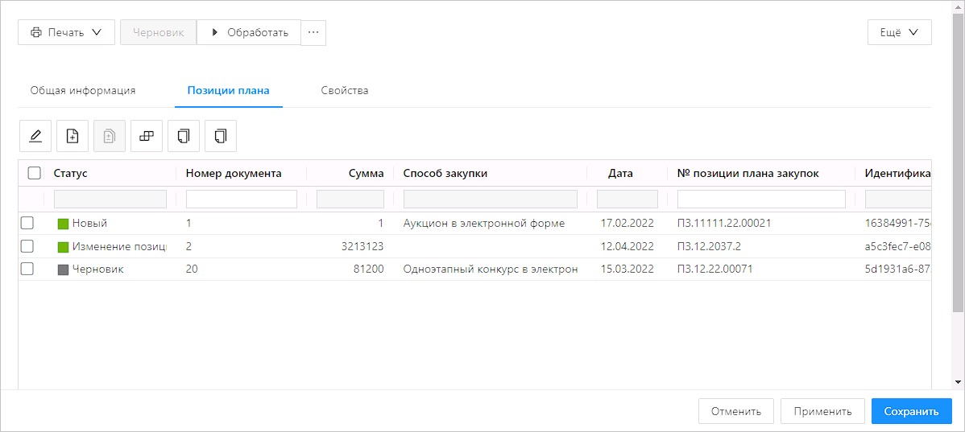
Рисунок 2 – Закладка «Позиция плана»
В верхней части закладки находится панель инструментов, на которой располагаются функциональные кнопки. С их помощью можно выполнить действия: создать позицию плана, сформировать позицию плана на основе потребностей, скопировать закупки из плана прошлого года, с изменением года закупки на текущий, сформировать на основании плана закупок прошлых лет путем изменения параметров закупок очередного года и планового периода, копировать долгосрочные закупки из плана предыдущего года, показать/скрыть объект закупки.
Создание новых строк закупок см. в разделе Создание ЭД «Позиция плана».

Инструменты для работы с ЭД «Позиция плана»
Для создания ЭД «Позиция плана» используется кнопка  (Создать позицию плана). Отображается и доступна на статусе «Черновик».
Для редактирования ЭД «Позиция плана» используется кнопка  (Редактировать позицию плана). Отображается и доступна на статусе «Черновик».
Кнопка  (Создать с копированием) отображается на статусе «Черновик». Доступна на форме, если в списочной форме позиций плана выбрана одна запись. При использовании инструмента открывается форма создания нового ЭД «Позиция плана» с предзаполненными полями в соответствии с правилами из исходного документа, выбранного в списке.
Для формирования ЭД «Позиция плана» на основе потребностей используется кнопка  (Сформировать позицию плана на основе потребностей в товарах, работах, услугах). При нажатии на кнопку открывается форма выбора ЭД «Потребность» на статусе «Утвержден».
Чтобы документы сохранились в ЭД «План закупок», необходимо выделить необходимые ЭД «Потребность» и нажать кнопку Выбрать. При выборе ЭД «Потребность» проверяется, что выбранный документ не включен в другие позиции плана или договор. Осуществляется формирование ЭД «Позиция плана».
Кнопка Скопировать закупки из плана прошлого года, с изменением года закупки на текущий доступна на статусе «Черновик», если план сохранен в базе данных. При нажатии на инструмент для доступны ЭД «Позиция плана» прошлого года на статусе «Позиция плана утверждена» из ЭД «План закупок», с видом плана закупки, идентичным значению поля Вид плана закупки текущего плана, с заказчиком, идентичным заказчику в текущем плане и с бюджетом закупок, совпадающим с бюджетом плана.
Кнопка Сформировать на основании плана закупок прошлых лет путем изменения параметров закупок очередного года и планового периода доступна на статусе «Черновик», если план сохранен в базе данных. При нажатии на инструмент для доступны ЭД «Позиция плана» прошлого года на статусе «Позиция плана утверждена» из ЭД «План закупок», с видом плана закупки, идентичным значению поля Вид плана закупки текущего плана, с заказчиком, идентичным заказчику в текущем плане и с бюджетом закупок, совпадающим с бюджетом плана.
Кнопка  (Копировать долгосрочные позиции плана из плана предыдущего года) доступна на статусе «Черновик», если план сохранен в базе данных. При нажатии на инструмент для множественного выбора доступны ЭД «Позиция плана» на статусах «Позиция плана утверждена», «Изменение позиции плана» (с порожденной позицией плана, для которой не заполнено поле Идентификатор закупки в ЕИС) или «Черновик» (с включенным признаком Документ загружен из ЕИС) из ЭД «План закупок» на статусах «План утвержден», «Изменение плана» или на статусе «Черновик» с включенным признаком Документ загружен из ЕИС, где год плана меньше года текущего плана, заказчик и вид плана идентичны таковым для текущего плана. На форме отображаются закупки, у которых значение поля Планируемый срок исполнения договора больше или равно значению начальной даты поля Период действия плана и выключен признак Позиция плана учитывается в нескольких планах. Выбранные позиции плана добавляются в текущий план как новые ЭД «Позиция плана» на статусе «Позиция плана утверждена» с копированием информации из родительского ЭД.
Кнопка (Копировать позицию из плана инновационной продукции) доступна на статусе «Черновик», если в поле Вид плана установлено значение, отличное от План закупки инновационной продукции, высокотехнологичной продукции и лекарственных средств.
При нажатии открывается форма выбора позиции плана. Для выбора доступны ЭД «Позиция плана» на статусах «Позиция плана утверждена», «Черновик» или «Новый», со значением План закупки инновационной продукции, высокотехнологичной продукции и лекарственных средств в поле Вид плана, идентичным указанному в родительском плане закупок Заказчиком, родительскими ЭД «План закупок» на статусах «Черновик», «Утвержден».
Чтобы ЭД «Позиция плана» сохранились в ЭД «План закупок», необходимо выделить необходимый ЭД «Позиция плана» и нажать кнопку Выбрать. Выбранная ЭД «Позиция плана» копируется в ЭД «План закупок» как новый документ на статусе «Черновик», при этом полному копированию подлежит вся информация, кроме значения поля Вид плана, для которого присваивается значение родительского плана закупок.
Кнопка  (Сформировать документ) отображается и доступна на всех статусах, кроме «Удален», «Архив», «Отказан», если на закладке Позиции плана выбран только один документ и он находится на статусе «Позиция плана утверждена», а также соблюдено одно из условий:
- поле Дата публикации позиции в ЕИС заполнено, в поле Вид плана установлено значение План закупки товаров (работ, услуг) и настроечный параметр Контролировать дату публикации позиции в ЕИС при формировании документов включен;
- в поле Вид плана установлено значение План закупки товаров (работ, услуг) и настроечный параметр Контролировать дату публикации позиции в ЕИС при формировании документов выключен;
- в поле Вид плана установлено значение План, не размещаемый в ЕИС.
При нажатии открывается список доступных для формирования документов:
- ЭД «Договор» – доступен для позиции плана со значениями План закупки товаров (работ, услуг), План, не размещаемый в ЕИС поля Вид плана;
- ЭД «Карточка закупки» – доступен для позиции плана со значением План закупки товаров (работ, услуг) поля Вид плана.
После выбора документа и нажатия кнопки ОК, формируется ЭД «Договор» или «Карточка закупки» соответственно
Панель обработки ЭД «Позиция плана» отображается на форме, если в списке выбрана одна позиция плана, либо несколько с одинаковым статусом. Панель позволяет запустить обработку выбранного документа в соответствии с доступными на его статусе действиями. При запуске обработки будут выполнены все контроли, соответствующие действию. Панель может иметь следующий вид:
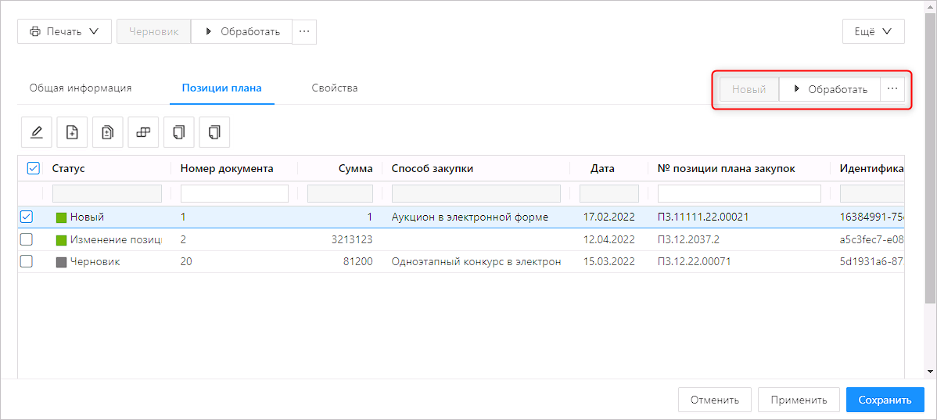
Рисунок 3 – Панель обработки ЭД «Позиция плана»

Создание ЭД «Позиция плана»
ЭД «Позиция плана» не является самостоятельным документом и может обрабатываться только в рамках документа ЭД «План закупок», наследуется при перерегистрации плана.
Для создания ЭД «Позиция плана» необходимо нажать кнопку в ЭД «План закупок», на экране появится форма редактора Создание Позиции плана:
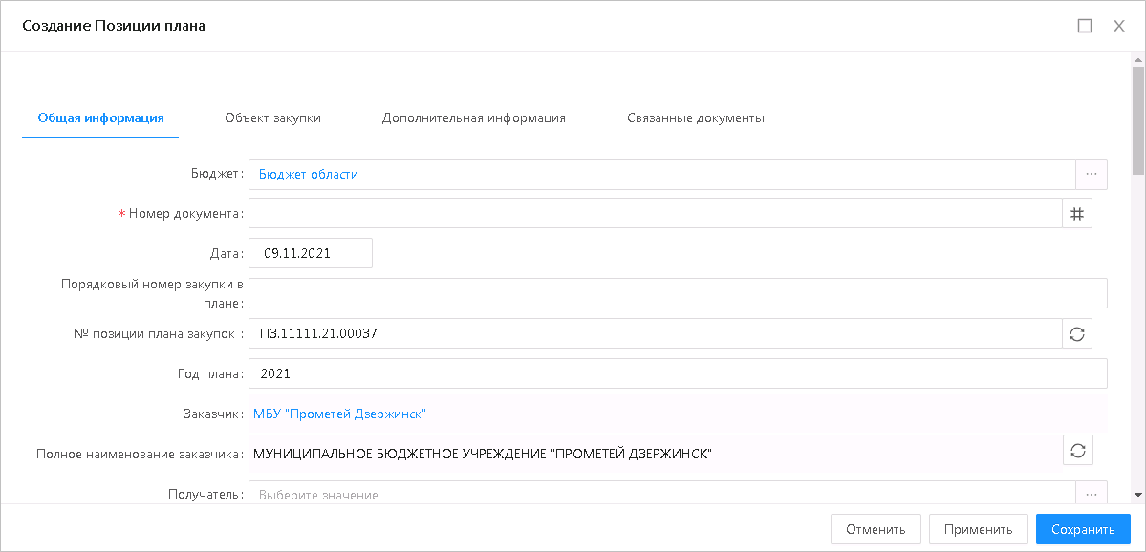
Рисунок 4 – Создание ЭД «Позиция плана»
В документе содержатся закладки:
- Общая информация;
- Объект закупки;
- Дополнительная информация;
- Связанные документы.

Закладка «Общая информация»
На закладке Общая информация содержатся поля:
- Регистрационная информация;
- Изменения;
- Общие сведения о закупке;
- Регион поставки товаров (выполнения работ, оказания услуг).

Группа полей «Регистрационная информация»
Группа полей Регистрационная информация имеет вид:
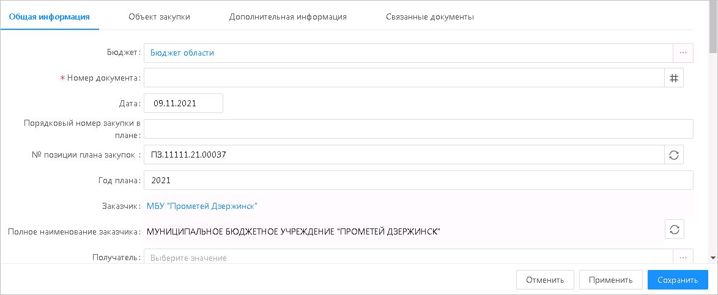
Рисунок 5 – Группа полей «Регистрационная информация»
В группе полей заполняются поля:
- Номер – номер документа, при создании заполняется автоматически в соответствии с генератором номеров.
- Дата – указывается дата создания документа, автоматически заполняется рабочей датой пользователя.
- № позиции плана закупок – автоматически заполняется при создании ЭД «Позиция плана» из ЭД «План закупок» в соответствии со значением настроечного параметра Правило формирования кода закупки и номера позиции плана закупки.
- Дата публикации в ЕИС – указывается дата публикации в ЕИС.
Примечание. Поле Дата публикации в ЕИС не отображается, если вид плана План, не размещаемый в ЕИС.
- Порядковый номер закупки в плане – вручную вводится порядковый номер ЭД «План закупок» в пределах плана в соответствии с требованиями печатной формы. Автоматически заполняется порядковым номером начиная с 1 при создании нового ЭД «План закупок».
- Год плана – год закупки, соответствует году плана. Заполняется автоматически:
- текущим годом пользователя при создании документа;
- годом ЭД «План закупок» при создании из указанного документа;
- годом родительского документа, при создании документа по действию Внести изменения на статусе «Закупка утверждена».
- Заказчик – заполняется автоматически значением поля Заказчик родительского ЭД «План закупок».
- Получатель – указывается организация получатель, выбор значения осуществляется из справочника Организации. Заполняется автоматически организацией получателя родительского документа при создании документа по действию Внести изменения со статуса «Позиция плана утверждена».

Группа полей «Изменения»
Группа полей Изменения имеет вид:
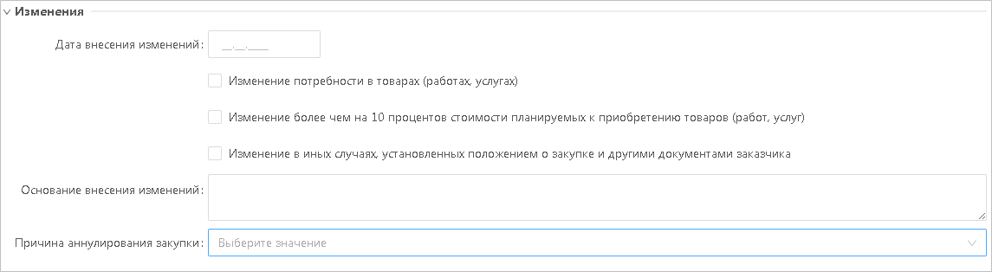
Рисунок 6 – Группа полей «Изменения»
В группе полей заполняются поля:
- Дата внесения изменений – автоматически заполняется датой перехода на статус «Позиция плана утверждена», если в документе заполнено поле Основание внесения изменений.
- Изменение потребности в товарах (работах, услугах) – признак включается при изменении потребности в товарах, работах или услугах.
- Изменение более чем на 10 процентов стоимости планируемых к приобретению товаров (работ, услуг) – признак включается при изменении стоимости товаров, работ или услуг более чем на 10%.
- Изменение в иных случаях, установленных положением о закупке и другими документами заказчика – признак включается при изменении закупки в случаях, установленных положением о закупке или другими документами.
- Основание внесения изменений – вручную вводится описание основания внесения изменений.
- Причина аннулирования закупки – из раскрывающегося списка выбирается причина аннулирования закупки.

Группа полей «Общие сведения о закупке»
Группа полей Общие сведения о закупке имеет вид:
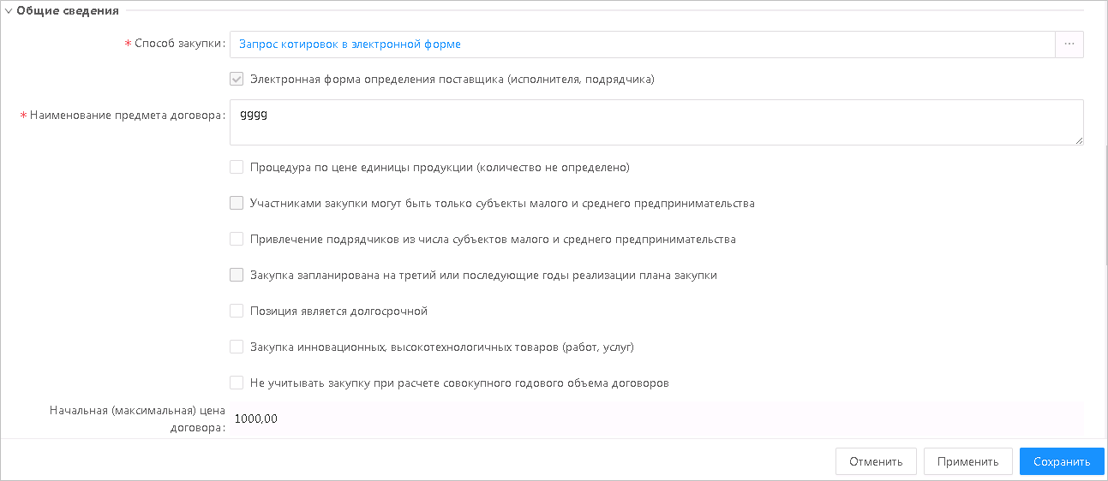
Рисунок 7 – Группа полей «Общие сведения о закупке»
В группе полей заполняются поля:
- Способ закупки – заполняется способом закупки.
Примечание. Поле Способ закупки не отображается на форме для статусов, отличных от «Черновик».
- Наименование способа закупки – автоматически заполняется при заполнении поля Способ закупки значением поля Наименование справочника Способы закупки.
Примечание. Поле Наименование способа закупки не отображается на форме на статусе «Черновик».
- Электронная форма определения поставщика (исполнителя, подрядчика) – признак включается автоматически при выборе в поле Способ закупки значения с признаком В электронной форме.
- Наименование предмета договора – вводится наименование предмета договора.
- Процедура по цене единицы продукции (количество не определено) – признак включается в случае соответствующего условия проведения процедуры закупки.
- Участниками закупки могут быть только субъекты малого и среднего предпринимательства – признак включается в случае соответствующего условия проведения процедуры закупки.
- Закупка запланирована на третий или последующие годы реализации плана закупки – признак включается в случае соответствующего условия проведения процедуры закупки.
- Привлечение подрядчиков из числа субъектов малого и среднего предпринимательства – признак включается в случае соответствующего условия проведения процедуры закупки, а также если поле Объем привлечения подрядчиков СМП/ССП заполнено.
- Позиция является долгосрочной – признак включается в случае соответствующего условия проведения процедуры закупки.
- Закупка инновационных, высокотехнологичных товаров (работ, услуг) – признак включается в случае соответствующего условия проведения процедуры закупки.
- Не учитывать закупку при расчете совокупного годового объема договоров – признак включается в случае соответствующего условия проведения процедуры закупки.
- Категория закупки – заполняется значением поля Наименование справочника Категории закупки.
- Начальная (максимальная) цена договора – заполняется общей суммой всех строк финансирования.
- Обоснование начальной (максимальной) цены договора – заполняется обоснованием начальной (максимальной) цены договора. При совместных торгах наследуется из поля Порядок формирования цены договора (цены лота) (с учетом или без учета на перевозку, страхование, уплату таможенных пошлин, налогов, обязательных платежей) ЭД «Консолидированная закупка».
- Валюта – заполняется значением поля Буквенный код справочника Валюты.
- Код валюты – заполняется автоматически при заполнении поля Валюта.
- Курс валюты – заполняется значением поля Курс группы полей Курсы валют справочника Валюты.
- Дата, на которую установлен курс валюты – заполняется дата, на которую установлен курс валюты.
- Начальная (максимальная) цена договора (в рублевом эквиваленте) – автоматически заполняется значением, которое рассчитывается как значение поля Начальная (максимальная) цена договора умноженное на значение поля Курс валюты.
Примечание. Поля Курс валюты, Дата, на которую установлен курс валюты и Начальная (максимальная) цена договора (в рублевом эквиваленте) отображается на форме, если в поле Валюта значение отличное от Рубль.
- Планируемый срок начала закупки – заполняется планируемой датой начала закупки.
- Год планируемого периода – заполняется годом планируемого периода.
- Планируемая дата заключения договора – заполняется годом планируемого периода.
- Планируемый срок исполнения договора – заполняется планируемым сроком исполнения договора.
Примечание. Поле Планируемый срок исполнения договора отображается на форме для видов плана: План закупки товаров (работ, услуг) или План, не размещаемый в ЕИС.
- Срок исполнения договора – заполняется сроком исполнения договора.
- Минимально необходимые требования, предъявляемые к закупаемым товарам (работам, услугам) – вводятся минимально необходимые требования, предъявляемые к закупаемым товарам (работам, услугам).
- Дополнительные сведения – вводятся дополнительные сведения.

Группа полей «Регион поставки товаров (выполнения работ, оказания услуг)»
В группе полей Регион поставки товаров (выполнения работ, оказания услуг) заполняются поля:
- Страна – указывается страна из справочника Страны. Автоматически заполняется значением Россия, либо значением одноименного поля выбранной организации
- Код ОКАТО – отображается на форме, если в поле Страна выбрано значение Россия.
- Адрес – указывается адрес местоположения. При выборе организации автоматически заполняется из карточки организации из поля Адрес, если в поле Выбор из справочника значение ОКАТО.

Закладка «Объект закупки»
На закладке Объект закупки содержится информация о финансировании и спецификации. Закладка может иметь вид:
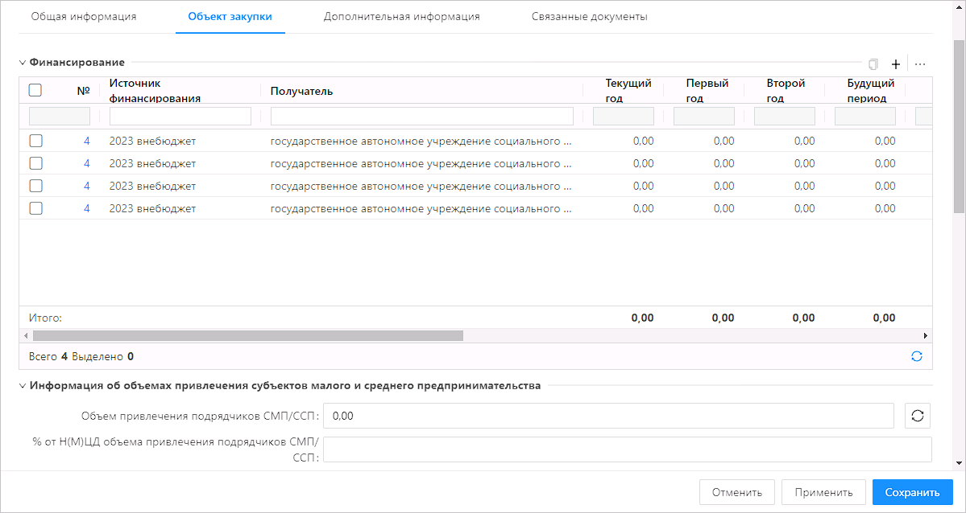
Рисунок 8 – Закладка «Объект закупки»
На закладке расположены списки Финансирование, Спецификация и группа полей Информация об объемах привлечения субъектов малого и среднего предпринимательства.

Список «Финансирование»
Для создания строки финансирования нажимается кнопка (Добавить), на экране появится форма Создание новой записи. Вид редактора зависит от значения, указанного в поле Источник финансирования.
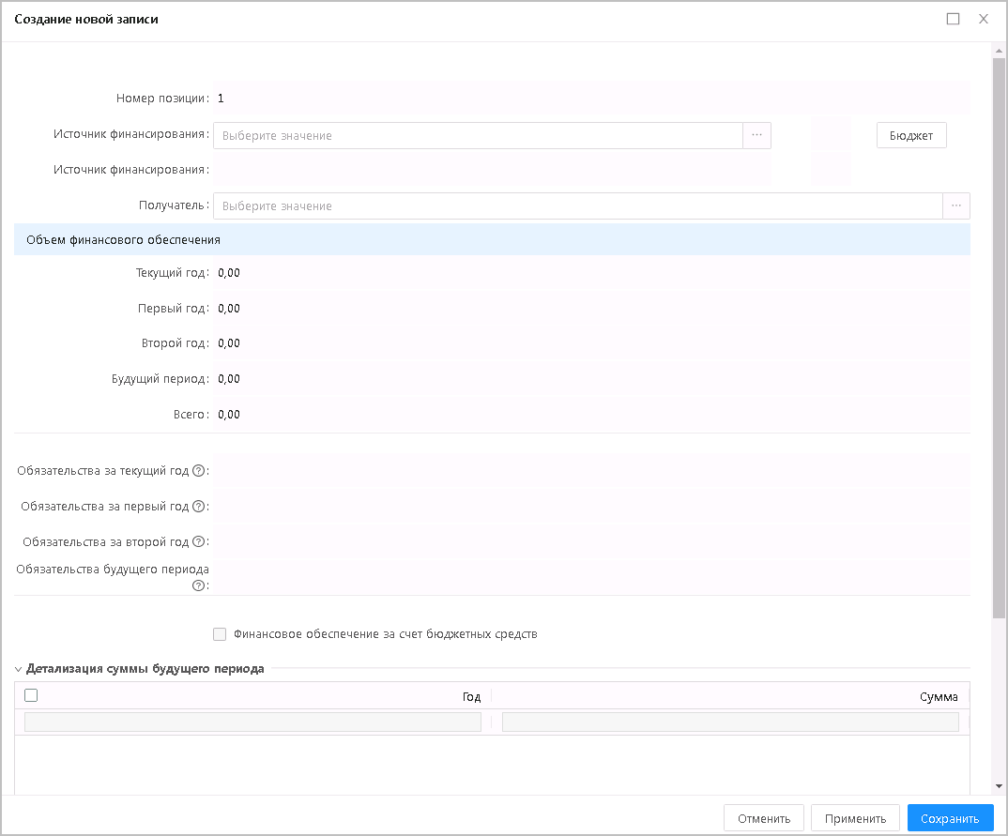
Рисунок 9 – Редактор строки финансирования, бюджетный источник финансирования
Поля, отображающиеся на форме при бюджетном источнике финансирования:
- Отраслевой код – указывается значение кода из справочника Отраслевые коды. Поле доступно на форме, если в поле Источник финансирования значение Средства бюджетных учреждений.
- Код субсидии – указывается значение кода из справочника Субсидии и инвестиции.
Для автоматического заполнения полей используется кнопка Бюджет. Если в поле Источник финансирования:
- указано значение Внебюджетный источник или Средства организации, кнопка Бюджет недоступна;
- указано значение Средства бюджетных и автономных учреждений, выбор осуществляется из справочника Строки бюджетных и автономных учреждений. После выбора записи автоматически заполняются следующие поля: Получатель, Отраслевой код, Код субсидии, КФСР, КЦСР, КВР, КОСГУ, КВФО;
- не указано значение, при нажатии кнопки Бюджет открывается справочник Источники финансирования. После выбора записи справочника поле Источник финансирования автоматически заполняется значением поля Наименование выбранной записи. После выбора источника финансирования открывается окно справочника Строки бюджетных и автономных учреждений, где выбирается нужная строка. После выбора строки автоматически заполняются следующие поля: Получатель, Отраслевой код, Код субсидии, КФСР, КЦСР, КВР, КОСГУ, КВФО.
Общие поля для всех режимов редактора:
- Источник финансирования – тип источника финансирования.
- Наименование источника финансирования – автоматически заполняется наименованием источника финансирования при выборе значения в поле Источник финансирования.
- Получатель – указывается получатель.
- Полное наименование получателя – автоматически заполняется наименованием источника финансирования при выборе значения в поле Получатель.
- Отраслевой код – вручную вводится отраслевой код.
Примечание. Поле Отраслевой код отображается на форме, если в поле Источник финансирования выбрано значение, с типом источника Средства бюджетных, автономных учреждений.
- Код субсидии – вручную вводится код субсидии.
Примечание. Поле Код субсидии отображается на форме, если в поле Источник финансирования выбрано значение, с типом источника Средства бюджетных, автономных учреждений.
- КФСР – указывается значение кода из справочника Классификатор функциональных статей расходов.
Примечание. Поле КФСР отображается на форме, если в поле Источник финансирования выбрано значение, с типом источника Средства бюджетных, автономных учреждений.
- КЦСР – указывается значение кода из справочника Классификатор целевых статей расходов.
Примечание. Поле КЦСР отображается на форме, если в поле Источник финансирования выбрано значение, с типом источника Средства бюджетных, автономных учреждений.
- КВР – указывается значение кода из справочника Классификатор вида расходов.
Примечание. Поле КЦСР отображается на форме, если в поле Источник финансирования выбрано значение, с типом источника Средства бюджетных, автономных учреждений или Внебюджетные средства.
- КОСГУ – указывается значение кода из справочника Классификатор операций сектора государственного управления.
Примечание. Поле КОСГУ отображается на форме, если в поле Источник финансирования выбрано значение, с типом источника Средства бюджетных, автономных учреждений или Внебюджетные средства.
- КВФО – указывается значение кода из справочника Код вида финансового обеспечения.
Примечание. Поле КВФО отображается на форме, если в поле Источник финансирования выбрано значение, с типом источника Средства бюджетных, автономных учреждений.
В группе полей Объем финансового обеспечения заполняются поля:
- Текущий год – указывается сумма финансирования на текущий год. Если поле не находится в режиме редактирования, рассчитывается автоматически как сумма значений поля Текущий год спецификации.
- Первый год – указывается сумма финансирования на первый год. Если поле не находится в режиме редактирования, рассчитывается автоматически как сумма значений поля Первый год спецификации.
- Второй год – указывается сумма финансирования на второй год. Если поле не находится в режиме редактирования, рассчитывается автоматически как сумма значений поля Второй год спецификации.
Примечание. Заголовки полей Текущий год, Первый год, Второй год формируются в соответствии с годом источника финансирования и могут отличаться в разных документах. Например, вместо Текущий год может отображаться 2022 год или 2024 год, в зависимости от года источника финансирования.
- Будущий период – указывается сумма финансирования на будущий период. Если поле не находится в режиме редактирования, рассчитывается автоматически как сумма значений поля Будущий период спецификации.
Примечание. При загрузке документа из ЕИС значения полей Текущий год, Первый год, Второй год, Будущий период могут быть нулевыми, если их значение в ЕИС было таковым.
- Всего – указывается общая сумма финансирования. Рассчитывается как сумма значений полей Текущий год + Первый год + Второй год + Будущий период.
- Финансовое обеспечение за счет бюджетных средств – указывается сумма финансового обеспечения за счет бюджетных средств.
- Обязательства за текущий год – принимаемые, принятые, исполненные обязательства за текущий год.
- Обязательства за первый год – принимаемые, принятые, исполненные обязательства за первый год.
- Обязательства за второй год – принимаемые, принятые, исполненные обязательства за второй год.
Примечание. Заголовки полей Обязательства за текущий год, Обязательства за первый год, Обязательства за второй год формируются в соответствии с годом источника финансирования и могут отличаться в разных документах. Например, вместо Обязательства за текущий год может отображаться Обязательства за 2022 год или Обязательства за 2024 год, в зависимости от года источника финансирования.
- Обязательства будущего периода – принимаемые, принятые, исполненные обязательства будущего периода.
- Реестровый номер контракта 44-ФЗ – указывается реестровый номер контракта.
Примечание. Поле Реестровый номер контракта 44-ФЗ отображается, если включен признак Финансовое обеспечение за счет бюджетных средств.
- Дата окончания этапа контракта 44-ФЗ – указывается дата окончания этапа контракта.
Примечание. Поле Дата окончания этапа контракта 44-ФЗ отображается, если включен признак Финансовое обеспечение за счет бюджетных средств.
- Финансовое обеспечение за счет средств – указывается источник финансирования.
Примечание. Поле Финансовое обеспечение за счет отображается и обязательно для заполнения, если включен признак Финансовое обеспечение за счет бюджетных средств.
Для автоматического заполнения полей используется кнопка Бюджет. Если в поле Источник финансирования:
- указано значение Внебюджетный источник или Средства организации, кнопка Бюджет недоступна;
- указано значение Средства бюджетных и автономных учреждений, выбор осуществляется из справочника Строки бюджетных и автономных учреждений. После выбора записи автоматически заполняются следующие поля: Получатель, Отраслевой код, Код субсидии, КФСР, КЦСР, КВР, КОСГУ, КВФО;
- не указано значение, при нажатии кнопки Бюджет открывается справочник Источники финансирования. После выбора записи справочника поле Источник финансирования автоматически заполняется значением поля Наименование выбранной записи. После выбора источника финансирования открывается окно справочника Строки бюджетных и автономных учреждений, где выбирается нужная строка. После выбора строки автоматически заполняются следующие поля: Получатель, Отраслевой код, Код субсидии, КФСР, КЦСР, КВР, КОСГУ, КВФО.
Существует возможность создания строки финансирования на основе уже имеющейся строки. Для этого в списке Финансирование выделяется строка, которую требуется скопировать, и нажимается кнопка (Создать с копированием). В результате открывается редактор строки финансирования с данными, скопированными из выбранной строки.
- Также в редакторе строки финансирования расположен список Детализация суммы будущего периода.
Для разделения суммы будущего периода необходимо нажать кнопку (Добавить), на экране появится форма редактора суммы.
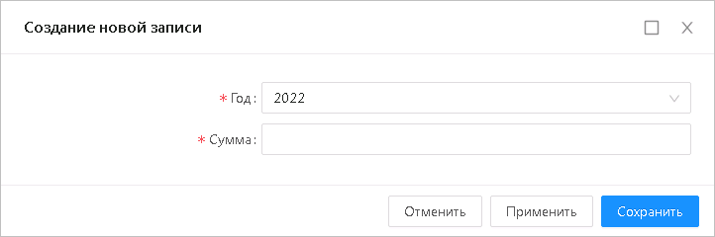
Рисунок 10 – Вид редактора суммы
- Год – из раскрывающегося списка выбирается год начиная с: Год источника финансирования строки + 1 по Год плана-графика + 9.
- Сумма – вручную вводится сумма будущего периода.
Внимание. Группа полей Детализация сумм будущего периода заполняется, если сумму будущего периода необходимо разделить на большее количество лет.

Для сохранения внесенных данных нажимается кнопка 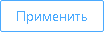 (Применить).
Ниже списка Финансирование расположена группа полей Привлечение подрядчиков СМП/ССП.
В группе содержатся поля:
- Объем привлечения подрядчиков СМП/ССП – вручную вводится объем привлечения подрядчиков из числа субъектов малого и среднего предпринимательства.
Справа от поля расположена кнопка  (Рассчитать на основании детализации объёмов оплаты долгосрочного договора по годам). При нажатии на кнопку вычисляется значение поля как сумма всех записей списка Детализация объёмов оплаты долгосрочного договора по годам.
- % от Н(М)ЦК привлечения подрядчиков СМП/ССП – вручную вводится процент от цены договора объема привлечения подрядчиков из числа субъектов малого и среднего предпринимательства. Автоматически рассчитывается на основе значения, указанного в поле Объем привлечения подрядчиков СМП/ССП.
Внимание. Группа полей Привлечение подрядчиков СМП/ССП отображается на форме, если если на закладке Общая информация включен признак Привлечение подрядчиков из числа субъектов малого и среднего предпринимательства.
Примечание. При загрузке ЭД «План закупок» из ЕИС для автоматического заполнения списка Финансирование связанных с ним ЭД «Позиция плана» может быть использован справочник Шаблоны строки финансирования для загрузки плана закупок из ЕИС. Из справочника заполняются данные только по тем полям, которые после загрузки позиции плана не требуют изменений. После загрузки ЭД «Позиция плана» в систему Заказчик заполняет оставшиеся данные вручную.

Группа полей «Информация об объемах привлечения субъектов малого и среднего предпринимательства»
Группа полей Информация об объемах привлечения субъектов малого и среднего предпринимательства содержит:
- Объем привлечения подрядчиков СМП/ССП – значение вводится вручную, либо рассчитывается на основе записей списка Детализация объёмов оплаты долгосрочного договора по годам при использовании копки Рассчитать на основании детализации объёмов оплаты долгосрочного договора по годам.
- Кнопка (Рассчитать на основании детализации объёмов оплаты долгосрочного договора по годам) позволяет вычислять значение поля Объем привлечения подрядчиков СМП/ССП как сумму всех записей списка Детализация объёмов оплаты долгосрочного договора по годам, после чего пересчитывать значение в поле % от Н(М)ЦД объема привлечения подрядчиков СМП/ССП.
- % от Н(М)ЦК привлечения подрядчиков СМП/ССП – значение вводится вручную, допустимо значение от 0 до 100.
- Список Детализация объёмов оплаты долгосрочного договора по годам. Для добавления записи списка нажимается кнопка (Добавить), на экране появится форма создания новой записи списка Детализация объёмов оплаты долгосрочного договора по годам:
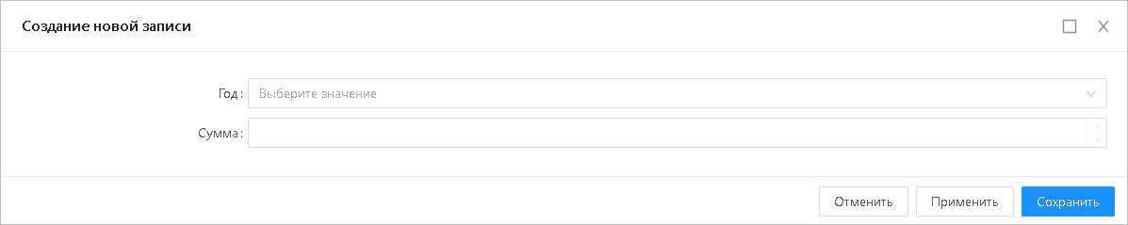
Рисунок 11 – Вид формы редактора «Информация об объемах привлечения субъектов малого и среднего предпринимательства»
Примечание. Список Детализация объёмов оплаты долгосрочного договора по годам доступен на форме, если в ЭД «Позиция плана» включены признаки Позиция является долгосрочной и Привлечение подрядчиков из числа субъектов малого и среднего предпринимательства.
В форме добавления записи списка заполняются поля:
  - Год – из раскрывающегося списка выбирается год детализации оплаты по договору.
  - Сумма – вручную вводится значение суммы оплаты договора в указанном году.
Для сохранения записи нажимается кнопка (Применить) или  (Сохранить).

Список «Спецификация»
Для работы со списком Спецификация могут быть доступны следующие инструменты:
- Вычисление цены – при нажатии на кнопку вычисляется цена спецификации. Инструмент доступен для использования при выполнении следующих условий:
  - ЭД «Позиция плана» находится на статусе «Черновик» или «Новый»,
  - в списке Спецификация существует только одна строка;
  - признак Количество не определено выключен;
  - значение поля Всего группы полей Количество (объем) планируемых к закупке товаров, работ, услуг списка Спецификация больше нуля;
  - поле Цена списка Спецификация не заполнено.
- Разнесение количества единственной спецификации – при нажатии на кнопку производится вычисление и заполнение значений полей:
  - Текущий год списка Спецификация;
  - Первый год списка Спецификация;
  - Второй год списка Спецификация;
  - Будущий период списка Спецификация;
  - Предыдущий период списка Спецификация;
а также пересчет и заполнение полей:
  - Текущий год списка Финансирование;
  - Первый год списка Финансирование;
  - Второй год списка Финансирование;
  - Будущий период списка Финансирование;
  - Предыдущий период списка Финансирование;
Инструмент доступен для использования при выполнении следующих условий:
  - ЭД «Позиция плана» находится на статусе «Черновик» или «Новый»,
  - в списке Финансирование существует хотя бы одна строка;
  - в списке Спецификация существует только одна строка;
  - признак Количество не определено выключен;
  - значение поля Всего группы полей Количество (объем) планируемых к закупке товаров, работ, услуг списка Спецификация больше нуля;
  - поле Цена списка Спецификация заполнено.
- Перенос количества и суммы в предыдущий период – при нажатии на кнопку значение количества и суммы из полей: Текущий год, Первый год, Второй год, Будущий период, Предыдущий период группы полей Количество (объем) планируемых к закупке товаров, работ, услуг списка Спецификация и группы полей Объем финансового обеспечения списка Финансирование переносится в поле Предыдущий период списков Спецификация и Финансирование соответственно.
Инструмент доступен для использования при выполнении следующих условий:
  - ЭД «Позиция плана» находится на статусе «Черновик» или «Новый»,
  - в списке Финансирование существует только одна строка финансирования прошлых лет (год источника финансирования меньше года плана);
  - в списке Спецификация существует хотя бы одна строка.
Примечание. Название инструмента отображается при наведении курсора на кнопку.
Для создания новой записи в списке Спецификация нажимается кнопка (Создать), на экране появится форма редактора спецификации закупки.
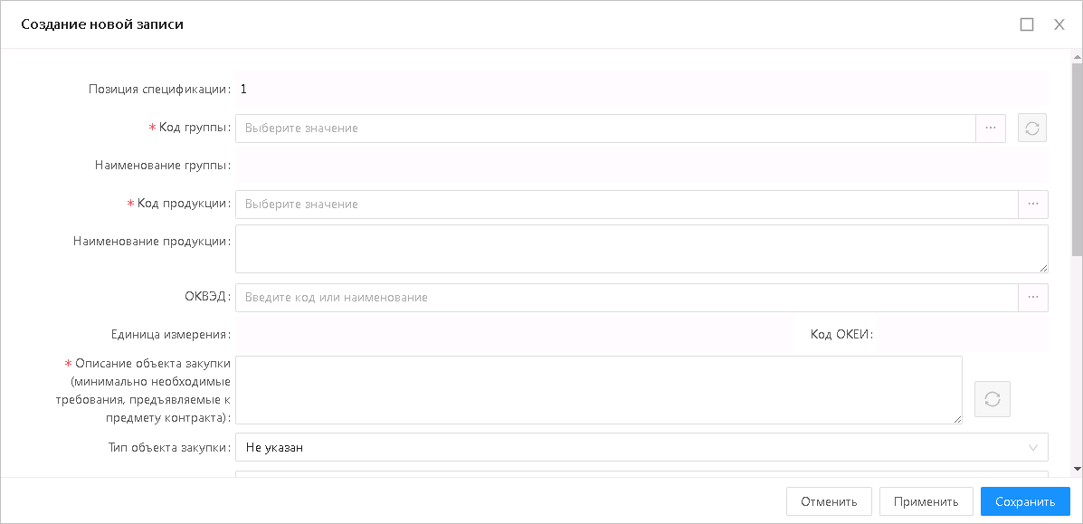
Рисунок 12 – Вид редактора спецификации закупки
На форме заполняются поля:
- Номер позиции – формируется автоматически при создании строки спецификации.
- Код группы – выводится маска группы продукции в соответствии с параметром системы Маска: Кода группы продукции.
- Наименование группы – выводится наименование выбранной группы продукции.
- Код продукции – выводится маска продукции в соответствии с параметром системы Маска: Кода продукции, выбор осуществляется из Справочника продукции, либо с помощью кнопки  (Выбор продукции с характеристиками). Ограничение выбора продукции соответствует работе параметра Продукция только в конечных группах.
- Наименование продукции – вводится наименование закупаемой продукции. Заполняется автоматически при заполнении поля Код КТРУ из справочника.
- ОКПД – автоматически заполняется кодом ОКПД при выборе группы продукции, если в Справочнике товаров, работ и услуг для группы указан ОКДП.
Примечание. Поле ОКДП скрыто с формы на статусах, отличных от «Черновик»/«Новый».
Примечание. Если указанный в поле код ОКПД входит в перечень, утвержденный Постановлением Правительства РФ от 03.12.2020 № 2013 «Минимальная доля закупок товаров российского происхождения, определенная в процентном отношении к объему закупок товаров», система выводит соответствующее предупреждение.
- Код ОКПД – автоматически заполняется кодом ОКПД при заполнении поля ОКПД.
- Наименование ОКПД – автоматически заполняется наименованием ОКПД при заполнении поля ОКПД.
Примечание. Поля Код ОКПД и Наименование ОКПД скрыто с формы на статусах, отличных от «Черновик»/«Новый».
- ОКВЭД – вручную выбирается значение из справочника ОКВЭД. Доступно для редактирования на статусе «Черновик»/«Новый».
- Код ОКВЭД – автоматически заполняется кодом ОКВЭД при заполнении поля ОКВЭД.
- Наименование ОКВЭД – автоматически заполняется наименованием ОКВЭД при заполнении поля ОКВЭД.
Примечание. Поля ОКВЭД, Код ОКВЭД и Наименование ОКВЭД скрыто с формы на статусах, отличных от «Черновик»/«Новый».
- Единица измерения – указывается единица измерения продукции.
- Описание объекта закупки (минимально необходимые требования, предъявляемые к предмету контракта) – описание объекта закупки. Значение автоматически заполняется из Справочника продукции, если поле Код продукции заполнено. Справа от поля находится кнопка  (Сформировать описание объекта закупки на основе характеристик спецификации). При нажатии кнопки поле Описание объекта закупки (минимально необходимые требования, предъявляемые к предмету контракта) автоматически заполняется характеристиками строки спецификации при их наличии.
- Тип объекта закупки – из раскрывающегося списка выбирается тип объекта закупки
Примечание. Поле отображается на форме, если в поле Вид потребности указано значение Закупка, требующая проведение закупочных процедур, Закупка у единственного источника до 100 т. р. или Закупка у единственного источника до 500 т. р.
- Цена – вводится стоимость единицы товара. Автоматически заполняется значением из справочника нормативных цен.
- Количество не определено – признак включается, если невозможно определить количество товара, объем работ или услуг, подлежащих исполнению.
- В группе полей Количество (объем) планируемых к закупке товаров, работ, услуг заполняются поля:
- Текущий год – вводится планируемая сумма оплаты закупки на текущий год.
- Первый год – вводится планируемая сумма оплаты закупки на следующий год.
- Второй год – вводится планируемая сумма оплаты закупки на второй год.
- Будущий период – вводится планируемая сумма оплаты закупки на будущий период.
Примечание. Поля Текущий год, Первый год, Второй год, Будущий период доступны для редактирования, если выключен признак Количество не определено.
- Всего – выводится сумма значений полей Текущий год, Первый год, Второй год и Будущий период.
- В группе полей Сумма планируемых к закупке товаров, работ, услуг заполняются поля:
- Текущий год – вручную вводится сумма планируемой закупки на текущий год. Автоматически заполняется произведением количества, указанного в группе полей Количество (объем) планируемых к закупке товаров, работ, услуг, и цены.
- Первый год – вручную вводится сумма планируемой закупки на следующий год. Автоматически заполняется произведением количества, указанного в группе полей Количество (объем) планируемых к закупке товаров, работ, услуг, и цены.
- Второй год – вручную вводится сумма планируемой закупки на второй год. Автоматически заполняется произведением количества, указанного в группе полей Количество (объем) планируемых к закупке товаров, работ, услуг, и цены.
- Будущий период – вручную вводится сумма планируемой закупки на будущий период. Автоматически заполняется произведением количества, указанного в группе полей Количество (объем) планируемых к закупке товаров, работ, услуг, и цены.
- Всего – выводится сумма значений полей Текущий год, Первый год, Второй год и Будущий период.
Также на форме расположен список Характеристики товара, работы, услуги, в котором выводятся наименования и значения характеристик, если они заданы для выбранной продукции в Справочнике товаров, работ и услуг или Справочнике продукции. Список автоматически заполняется характеристиками, если включен настроечный параметр Автоматически заполнять характеристики в спецификации из справочника. Для автоматического добавления характеристик из справочника нажимается кнопка (Добавить характеристики из справочника). В открывшемся окне отображается список характеристик выбранной продукции.
Примечание. Кнопка Добавить характеристики из справочника доступна, если заполнено поле Код группы или Код продукции.
Для добавления отдельной характеристики нажимается кнопка + (Добавить), на экране появится форма добавления характеристики:
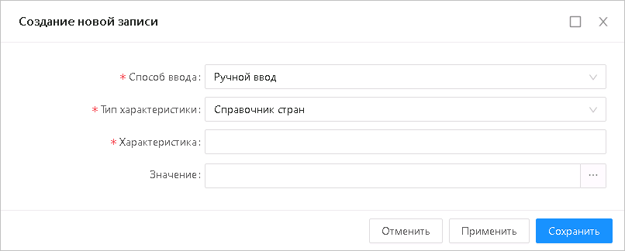
Рисунок 13 – Вид формы добавления характеристики
На форме редактора заполняются следующие поля:
- Способ ввода – из раскрывающегося списка выбирается способ ввода.
- Тип характеристики – из раскрывающегося списка выбирается тип характеристики. Автоматически заполняется значением типа характеристики из Справочника товаров, работ, услуг или Справочника продукции и становится недоступным для редактирования, если в поле Способ ввода указано значение Справочное.
- Характеристика – вручную вводится наименование характеристики. Автоматически заполняется значением наименования характеристики из Справочника товаров, работ, услуг или Справочника продукции и становится недоступным для редактирования, если в поле Способ ввода указано значение Справочное.
- Значение – указывается значение характеристики продукции.
Для сохранения строки спецификации нажимается кнопка Сохранить.

Закладка «Дополнительная информация»
На закладке Дополнительная информация содержатся дополнительные данные о закупке. Закладка может иметь вид:
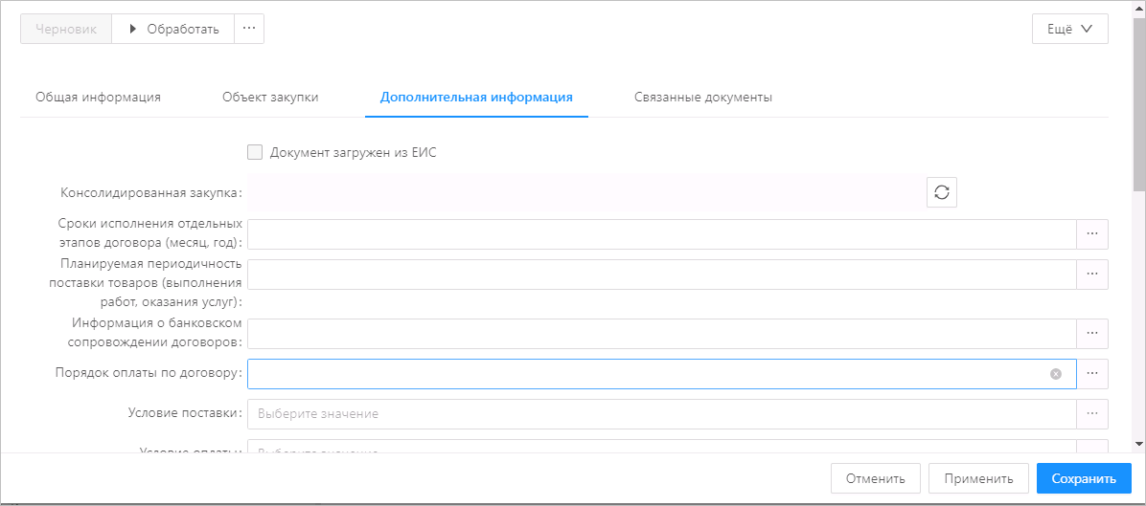
Рисунок 14 – Закладка «Дополнительная информация»
На закладке содержатся группы полей:
- Дополнительная информация;
- Обеспечение.

Группа полей «Дополнительная информация»
Группа полей Дополнительная информация может иметь вид:
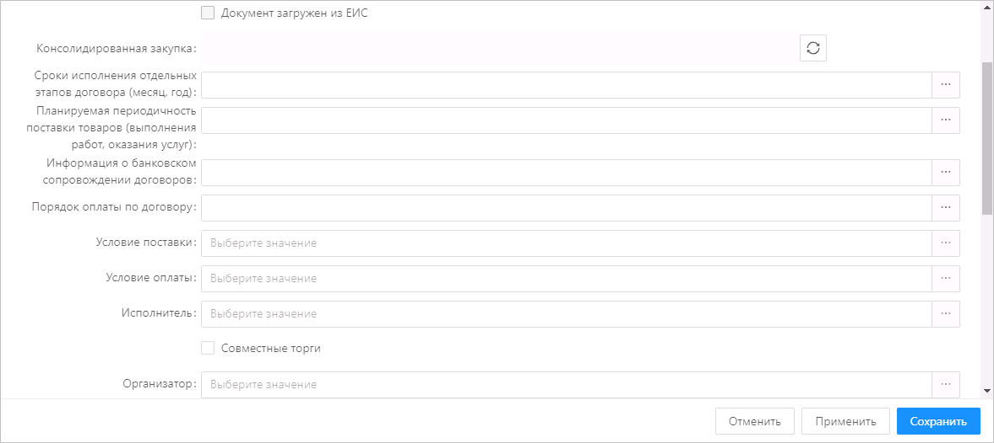
Рисунок 15 – Группа полей «Дополнительная информация»
В группе заполняются поля:
- Документ загружен из ЕИС – признак включается при загрузке документа из ЕИС.
Примечание. Признак Документ загружен из ЕИС недоступен на форме, если вид плана План, не размещаемый в ЕИС.
- Консолидированная закупка – выводятся значения полей Номер и Дата консолидированной закупки. Значения выбираются из списка ЭД «Консолидированная закупка». Список открывается по кнопке (Открыть список консолидированных закупок). Очищается по кнопке  (Очистить).
Примечание. Кнопка Открыть список консолидированных закупок доступна на форме, если вид плана План закупки товаров (работ, услуг) или План закупки инновационной продукции, высокотехнологичной продукции и лекарственных средств.
- Сроки исполнения отдельных этапов договора (месяц, год) – указывается срок исполнения этапов договора, выбор значения осуществляется автоматически, если в справочнике Шаблонные значения для полей документа в разрезе организаций существует соответствующая запись с типом поля Сроки исполнения отдельных этапов договора (месяц, год) и заполненным полем Значение, либо из справочника Типовые значения для заполнения сведений о закупках.
- Планируемая периодичность поставки товаров (выполнения работ, оказания услуг) – указывается планируемая периодичность поставки, множественный выбор значения осуществляется автоматически, если в справочнике Шаблонные значения для полей документа в разрезе организаций существует соответствующая запись с типом поля Планируемая периодичность поставки товаров (выполнения работ, оказания услуг) и заполненным полем Значение, либо из справочника Типовые значения для заполнения сведений о закупках.
- Информация о банковском сопровождении договоров – указывается информация о банковском сопровождении договоров, множественный выбор значения осуществляется автоматически, если в справочнике Шаблонные значения для полей документа в разрезе организаций существует соответствующая запись с типом поля Информация о банковском сопровождении договоров и заполненным полем Значение, либо из справочника Типовые значения для заполнения сведений о закупках.
- Порядок оплаты по договору – указывается порядок оплаты по договору, множественный выбор значения осуществляется автоматически, если в справочнике Шаблонные значения для полей документа в разрезе организаций существует соответствующая запись с типом поля Порядок оплаты по договору и заполненным полем Значение, либо из справочника Типовые значения для заполнения сведений о закупках.
- Условие поставки – указывается условие поставки предмета закупки, выбор значения осуществляется автоматически, если в справочнике Шаблонные значения для полей документа в разрезе организаций существует соответствующая запись с типом поля Условия поставки и заполненным полем Значение, либо из справочника Условия поставки.
- Условие оплаты – указывается условие оплаты предмета закупки, выбор значения осуществляется автоматически, если в справочнике Шаблонные значения для полей документа в разрезе организаций существует соответствующая запись с типом поля Условия оплаты и заполненным полем Значение, либо из справочника Условия оплаты.
- Исполнитель – указывается организация-поставщик из справочника Организации, при выборе осуществляется фильтрация по ролям Поставщик и Контрагент.
- Полное наименование исполнителя – указывается организация-поставщик из справочника Организации. Автоматически заполняется значением поля Полное наименование организации записи, выбранной в поле Исполнитель. Отображается на форме на статусе отличном от «Черновик»/«Новый».
- Совместные торги – признак включается в соответствии со значением.
- Организатор – указывается организация, занимающаяся проведением определения поставщика. Значение выбирается из справочника Организации.
- Полное наименование организатора – заполняется значением поля Полное наименование строки справочника Организации выбранного в поле Организатор. Отображается на форме на статусе, отличном от «Черновик»/«Новый».
- Основание – указывается основание, значение выбирается из справочника Основания документов. Доступно для редактирования на статусе «Черновик»/«Новый», в зависимости от состояния параметра Основание ЭД "Позиция плана".
- Ответственный сотрудник – указывается ответственный сотрудник. Значение выбирается из справочника Ответственные лица.
- Примечание – заполняется из редактора примечаний при отказе документа, а также системными сообщениями
- Идентификатор закупки в ЕИС – вручную вводится идентификационный номер закупки в ЕИС. Автоматически заполняется после выгрузки документа в ЕИС, если поле не заполнено.
- Идентификатор родительской закупки в ЕИС – вручную вводится идентификационный номер родительской закупки, опубликованной в ЕИС.

Группа полей «Обеспечение»
Группа полей Обеспечение может иметь вид:
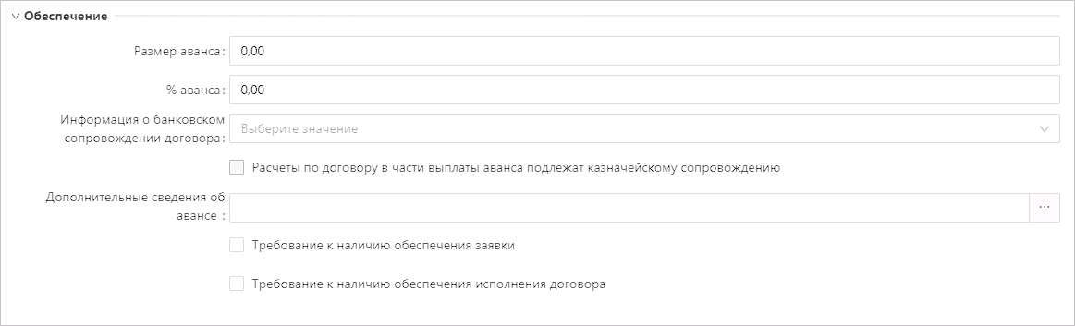
Рисунок 16 – Группа полей «Обеспечение»
В группе заполняются поля:
- Размер аванса – вручную вводится сумма аванса. При вводе значения автоматически рассчитывается значение в связанном поле % аванса, т.е. вычисляется процент от значения в поле Начальная (максимальная) цена договора.
- % аванса – вручную вводится процент аванса, либо автоматически рассчитывается на основе значения, введенного в поле Размер аванса. При расчете суммы, если в результате округления по математическим правилам полученное значение меньше заданного %, то размер суммы аванса увеличивается на 1 копейку. При вводе значения автоматически рассчитывается значение связанного поля Размер аванса.
- Информация о банковском сопровождении договора – из раскрывающегося списка выбирается типы информации о банковском сопровождении договора.
- Расчеты по договору в части выплаты аванса подлежат казначейскому сопровождению – признак, информирующий, что расчеты по договору в части выплаты аванса подлежат казначейскому сопровождению.
- Дополнительные сведения об авансе – вводится дополнительная текстовая информация об авансе, заполнение значения осуществляется автоматически, если в справочнике Шаблонные значения для полей документа в разрезе организаций существует соответствующая запись с типом поля Дополнительные сведения об авансе и заполненным полем Значение, либо множественным выбором из справочника Типовые значения для заполнения сведений о закупках.
- Требование к наличию обеспечения заявки – при включении признака становится доступна группа полей, где указывается информация об обязательствах обеспечения заявки. Значение признака устанавливается автоматически, если в справочнике Шаблонные значения для полей документа в разрезе организаций существует соответствующая запись с типом поля Требования к наличию обеспечения заявки и заполненным полем Значение. Для добавления информации обязательно заполняются поля:
- Размер обеспечения заявки – вводится сумма обеспечения заявки участника. Автоматически рассчитывается в соответствии с группой параметров Размер обеспечения заявки 223-ФЗ. При сохранении документа проверяется, что значение меньше или равно значению в поле Начальная (максимальная) цена контракта.
- Размер обеспечения заявки (%) – вводится обеспечение заявки в процентах. Автоматически рассчитывается в соответствии с группой параметров Размер обеспечения заявки 223-ФЗ.
- Валюта обеспечения заявки – вводится валюта обеспечения заявки.
- Иные требования к обеспечению заявки – вводится дополнительная текстовая информация о требованиях к обеспечению заявки. Заполнение значение осуществляется автоматически, если в справочнике Шаблонные значения для полей документа в разрезе организаций существует соответствующая запись с типом поля Иные требования к обеспечению заявки и заполненным полем Значение, либо множественным выбором из справочника Типовые значения для заполнения сведений о закупках
Примечание. Поля Размер обеспечения заявки, Размер обеспечения заявки (%), Валюта обеспечения заявки, Иные требования к обеспечению заявки отображаются на форме, если включен признак Требование к наличию обеспечения заявки.
- Требование к наличию обеспечения исполнения договора – при включении признака становится доступным указание информации об обязательствах обеспечения исполнения договора. Значение признака устанавливается автоматически, если в справочнике Шаблонные значения для полей документа в разрезе организаций существует соответствующая запись с типом поля Требование к наличию обеспечения исполнения договора и заполненным полем Значение. Для добавления информации об обеспечении исполнения договора заполняются следующие поля:
- Размер обеспечения исполнения договора – указывается размер обеспечения исполнения договора. При вводе значения автоматически рассчитывается значение поля Размер обеспечения исполнения договора (%).
- Размер обеспечения исполнения договора (%) – указывается размер обеспечения исполнения договора в процентах. При вводе значения автоматически рассчитывается значение поля Размер обеспечения исполнения договора, при этом, если в результате округления по математическим правилам полученное значение меньше заданного %, размер суммы обеспечения увеличивается на 1 копейку.
- Размер обеспечения исполнения договора (текстовое описание для ЕИС) – указывается размер обеспечения исполнения договора для ЕИС.
- Валюта обеспечения исполнения договора – указывается валюта обеспечения исполнения договора.
- Иные требования к обеспечению исполнения договора – указываются требования к обеспечению исполнения договора. Значение заполняется автоматически, если в справочнике Шаблонные значения для полей документа в разрезе организаций существует соответствующая запись с типом поля Иные требования к обеспечению исполнения договора и заполненным полем Значение, либо множественным выбором из справочника Типовые значения для заполнения сведений о закупках.
Примечание. Поля Размер обеспечения исполнения договора, Размер обеспечения исполнения договора (%), Размер обеспечения исполнения договора (текстовое описание для ЕИС), Валюта обеспечения исполнения договора, Иные требования к обеспечению исполнения договора отображаются на форме и обязательны для заполнения, если включен признак Требование к наличию обеспечения исполнения договора.

Закладка «Связанные документы»
На закладке Связанные документы содержатся списки План закупок и Потребности в товарах, работах, услугах. Закладка может иметь вид:
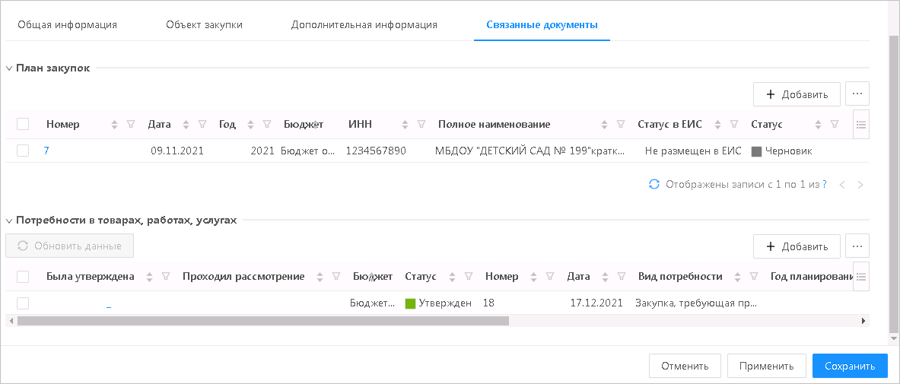
Рисунок 17 – Закладка «Связанные документы»
В списке Связанные документы содержатся ЭД «Позиция плана», «Карточка закупки», «Договор», в которых идентичны значения поля Номер позиции плана закупок и бюджет документа с данными по строке, а также все связанные ЭД «Документ о приемке», «Сведения об исполнении», заявки поставщиков и другие.

Список «План закупок»
В списке План закупок отражены документы, которые включены в ЭД «Карточка закупки», ЭД «Договор», ЭД «План закупки» и имеют ссылки на данный ЭД «Позиция плана». Список недоступен для редактирования.

Список «Потребности в товарах, работах, услугах»
В списке Потребности в товарах, работах, услугах содержится перечень включенных ЭД «Потребность» в ЭД «Позиция плана».
При нажатии на кнопку (Добавить), на экране появится список ЭД «Потребность». В списке доступна возможность множественного выбора ЭД, для выбора доступны только ЭД «Потребность» на статусе «Утвержден».
При добавлении ЭД «Потребность» в ЭД «Позиция плана» наследуется информация только о финансировании и спецификации. Добавление ЭД «Потребность» доступно на статусе «Черновик»/«Новый».
При нажатии на кнопку (Удалить выбранные) ЭД «Потребность» удаляются из списка. Также удаляется информация о финансировании и спецификации в объеме информации, указанной в ЭД «Потребность». Если в результате удаления сумма по строке спецификации или финансирования стала равной 0, то такая строка спецификации или финансирования удаляется.
Для обновления сведений о финансировании и спецификации в ЭД «Позиция плана» на основе данных включенных потребностей используется кнопка (Обновить данные). При нажатии на кнопку для каждого ЭД «Потребность», включенного в список, осуществляется поиск последнего порожденного ЭД «Потребность» в цепочке родительских документов на статусе «Утвержден». Обновляются данные о спецификации и финансировании в ЭД «Позиция плана» из найденных ЭД «Потребность». В ЭД «Позиция плана» очищается поле Причина аннулирования закупки, если поле заполнено. Перепривязывается ЭД «Потребность» на найденную (привязывается самая последняя в цепочке порожденная ЭД «Потребность» на статусе «Утвержден»). Кнопка доступна, если в списке существует хотя бы один ЭД «Потребность».

Обработка ЭД «Позиция плана»
На статусах «Черновик»/«Новый» выполняется действие Обработать. При выполнении действия ЭД «Позиция плана» переходит на статус «Проверка нормативных цен». Также на статусе «Черновик» доступно удаление документа.
На статусе «Проверка нормативных цен» осуществляется контроль отклонения цены спецификации документа от нормативных цен. Если контроль не пройден, ЭД «Позиция плана» переходит на статус «Несоответствие цен». Если контроль пройден или не осуществлялся, ЭД «Позиция плана» переходит на статус «Согласование».
На статусе «Несоответствие цен» доступны следующие действия:
- Вернуть – при выполнении действия ЭД «Позиция плана» переходит на статус «Новый» (если есть родительский ЭД «Позиция плана») или «Черновик» (если родительского документа нет).
- Отказать – при выполнении действия ЭД «Позиция плана» переходит на статус «Отказан», в открывшейся форме вручную заполняется причина отказа.
По достижении документом статуса «Согласование» дальнейшая обработка ЭД «Позиция плана» осуществляется в связи с обработкой родительского ЭД «План закупок». Доступны следующие действия:
- Вернуть – при выполнении действия и прохождении проверок документ переходит на статус «Проверка статуса родительского документа при возврате».
- Отказать – при выполнении действия и прохождении проверок документ переходит на статус «Отказан», в открывшейся форме вручную заполняется причина отказа.
- Исключить – при выполнении действия и прохождении проверок документ переходит на статус «Проверка статуса родительского документа при исключении».
- Согласование плана – при выполнении действия и прохождении проверок документ переходит на статус «Позиция плана утверждена». Если для текущего ЭД «Позиция плана» существует родительский ЭД «Позиция плана» на статусе «Изменение позиции плана», родительский документ переходит на статус «Архив».
На статусе «Отказан» доступно действие Отменить отказ, при выполнении действия документ переходит на статус «Проверка статуса родительского документа».
На статусе «Позиция плана утверждена» доступны следующие действия:
- Исключить – при выполнении действия документ переходит на статус «Исключена».
Примечание. Действие доступно только для позиция плана с родительским ЭД «План закупок» на статусе «Черновик».
- Внести изменения – при выполнении действия документ переходит на статус «Изменение позиции плана», создается копия ЭД «Позиция плана» на статусе «Черновик»/«Новый».
На статусе «Архив» не выполняется никаких действий, документ сохраняется в качестве архивного.

Закладка «Свойства»
Закладка Свойства может иметь вид:
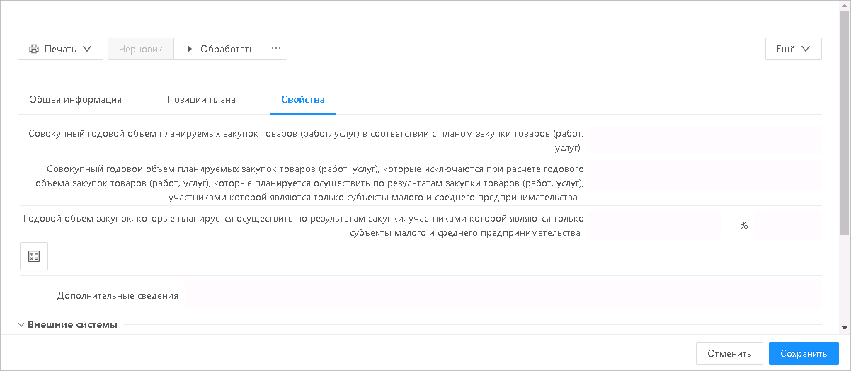
Рисунок 18 – Закладка «Свойства»
На закладке заполняются поля:
- Совокупный годовой объем планируемых закупок товаров (работ, услуг) в соответствии с планом закупки товаров (работ, услуг) – вручную вводится совокупный годовой объем планируемых закупок в соответствии с планом закупки товаров (работ, услуг).
При нажатии кнопки  (Рассчитать на основании данных плана) поле заполняется автоматически путём вычисления суммы финансирования текущего года всех включенных в план ЭД «Позиция плана» на всех статусах, кроме «Исключена» и «Удален».
- Совокупный годовой объем планируемых закупок товаров (работ, услуг), которые исключаются при расчете годового объема закупок товаров (работ, услуг), которые планируется осуществить по результатам закупки товаров (работ, услуг), участниками которой являются только субъекты малого и среднего предпринимательства – вручную вводится совокупный годовой объем планируемых закупок, которые исключаются при расчете годового объема закупок и которые планируется осуществить среди субъектов малого и среднего предпринимательства.
При нажатии кнопки (Рассчитать на основании данных плана) поле заполняется автоматически путём вычисления суммы финансирования текущего года всех включенных в план ЭД «Позиция плана» на всех статусах, кроме «Исключена» и «Удален», у которых включен признак Не учитывать закупку при расчете совокупного годового объема договоров.
- Годовой объем закупок, которые планируется осуществить по результатам закупки, участниками которой являются только субъекты малого и среднего предпринимательства – вручную вводится годовой объем закупок, которые планируется осуществить по результатам закупки, участниками которой являются только субъекты малого и среднего предпринимательства.
При нажатии кнопки (Рассчитать на основании данных плана) поле заполняется автоматически путём вычисления суммы финансирования текущего года всех включенных в план ЭД «Позиция плана» на всех статусах, кроме «Исключена» и «Удален», у которых включен признак Участниками закупки могут быть только субъекты малого и среднего предпринимательства.
- % – вручную вводится процент годового объема закупок, которые планируется осуществить по результатам закупки, участниками которой являются только субъекты малого и среднего предпринимательства.
При нажатии кнопки Рассчитать на основании данных плана значение поля рассчитывается как: Годовой объем закупок, которые планируется осуществить по результатам закупки, участниками которой являются только субъекты малого и среднего предпринимательства x 100 / (Совокупный годовой объем планируемых закупок товаров (работ, услуг) в соответствии с планом закупки товаров (работ, услуг) - Совокупный годовой объем планируемых закупок товаров (работ, услуг), которые исключаются при расчете годового объема закупок товаров (работ, услуг), которые планируется осуществить по результатам закупки товаров (работ, услуг), участниками которой являются только субъекты малого и среднего предпринимательства).
Если значение (Совокупный годовой объем планируемых закупок товаров (работ, услуг) в соответствии с планом закупки товаров (работ, услуг) - Совокупный годовой объем планируемых закупок товаров (работ, услуг), которые исключаются при расчете годового объема закупок товаров (работ, услуг), которые планируется осуществить по результатам закупки товаров (работ, услуг), участниками которой являются только субъекты малого и среднего предпринимательства) равно нулю, отрицательное или выходит за рамки диапазона от 0 до 100, то поле не заполняется.
- Для организации заказчика до 01.01.2022 г. не применялись требования постановления правительства РФ от 11 декабря 2014 г. № 1352 – признак, информирующий, что для организации заказчика до начала 2022 года не применялись требования постановления правительства РФ от 11 декабря 2014 г. № 1352.
- Дополнительные сведения – заполняется дополнительной информацией.
В группе полей Внешние системы заполняются группы полей ЕИС, БФТ-Финансы, БФТ-Планирование.
В группе полей ЕИС заполняются поля:
- Загружен из ЕИС – признак, информирующий о загрузке ЭД из ЕИС.
- Статус в ЕИС – заполняется при получении сообщения из ЕИС.
- Идентификатор ЕИС – выводится идентификатор ЕИС.
Примечание. Группа полей ЕИС не отображается на форме, если вид плана План, не размещаемый в ЕИС.
В группе полей БФТ-Финансы заполняются поля:
- Выгружен в БФТ-Финансы – признак, информирующий о выгрузке документа в систему АЦК-Финансы.
- Не выгружать в БФТ-Финансы – включается, если выгрузка документа в систему АЦК-Финансы не требуется.
Примечание. Группа полей БФТ-Финансы отображается на форме, если включен параметр Связь с БФТ-Финансы.
В группе полей БФТ-Планирование заполняются поля:
- Выгружен в БФТ-Планирование – признак, информирующий о выгрузке документа в систему «БФТ-Планирование».
- Не выгружать в БФТ-Планирование – включается, если выгрузка документа в систему «БФТ-Планирование» не требуется.
Примечание. Группа полей БФТ-Планирование отображается на форме, если включен параметр Связь с БФТ-Планирование.
Для сохранения внесенных данных нажимается кнопка Сохранить.
При нажатии кнопки Рассчитать на основании данных плана осуществляется перерасчет значений в полях:
- Совокупный годовой объем планируемых закупок товаров (работ, услуг) в соответствии с планом закупки товаров (работ, услуг);
- Совокупный годовой объем планируемых закупок товаров (работ, услуг), которые исключаются при расчете годового объема закупок товаров (работ, услуг), которые планируется осуществить по результатам закупки товаров (работ, услуг), участниками которой являются только субъекты малого и среднего предпринимательства;
- Годовой объем закупок, которые планируется осуществить по результатам закупки, участниками которой являются только субъекты малого и среднего предпринимательства;
- %.
Кнопка доступна на форме на статусе «Черновик».
Справа находится кнопка , при нажатии на которую открывается список инструментов:
- Присоединенные файлы – используется для просмотра присоединенных файлов и добавления новых. При нажатии кнопки открывается окно просмотра присоединенных файлов:
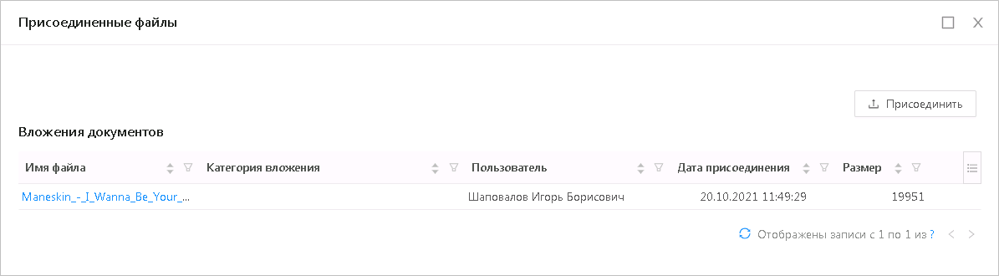
Рисунок 19 – Окно присоединенных файлов
- Комментарии – используется для отображения всех комментариев к документу.
- Связанные документы – используется для просмотра связей между документами. На экране открывается окно просмотра списка связанных документов:
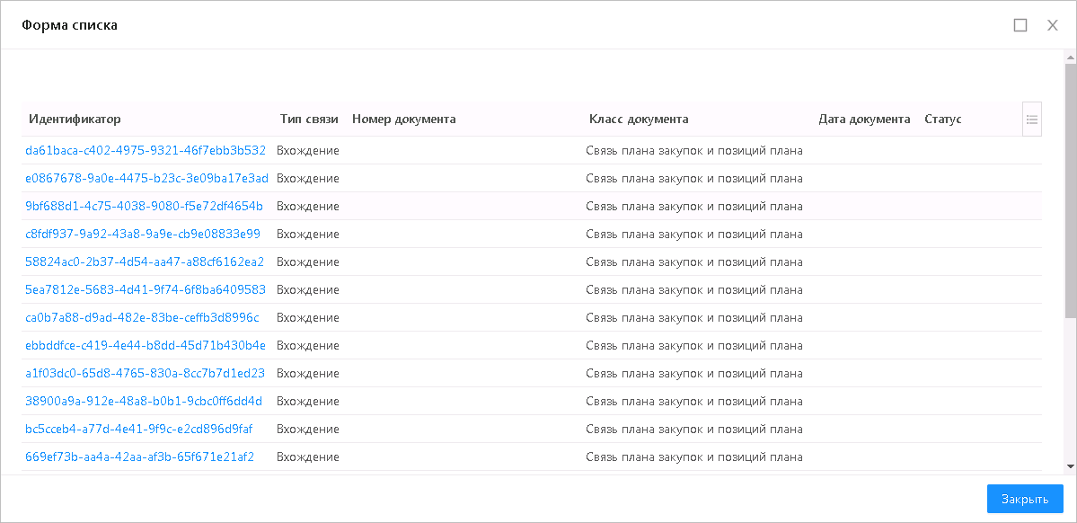
Рисунок 20 – Окно связанных документов
Примечание. В окне Связанные документы существует возможность множественного выбора документов из списка. По действию контекстного меню можно открыть форму редактирования или просмотра документа, обработать документы. С помощью панели инструментов можно открыть документ и обновить информацию в списке.
- Журнал перевода по статусам – используется для отображения операций, произведенных над документом, ведется в электронном журнале обработки документа. На экране открывается окно просмотра журнала перевода по статусным моделям:
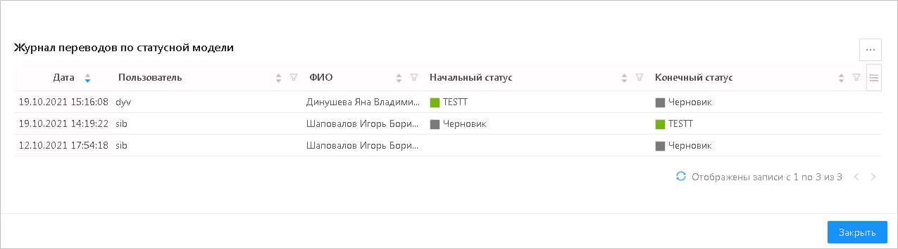
Рисунок 21 – Журнал перевода по статусным моделям

Обработка ЭД «План закупок»
На статусе «Черновик» выполняется действие Обработать, при выполнении действия включенные в план ЭД «Позиция плана» переходят на статус «Проверка нормативных цен». На статусе позиции плана «Проверка нормативных цен» осуществляется контроль отклонения цены спецификации документов от нормативных цен. Если контроль не пройден, включенный ЭД «Позиция плана» переходит на статус «Несоответствие цен». Если контроль пройден или не осуществлялся, ЭД «Позиция плана» переходит на статус «Согласование». Проверяется необходимость выгрузки ЭД «План закупок» в систему «АЦК-Финансы». Если план:
- не выгружается и заказчик плана обязан проходить оценку планов закупки в ЕИС, ЭД «План закупок» переходит на статус «Проект», иначе – на статус «Согласование».
- выгружается, ЭД «План закупок» переходит на статус «Отправлен в БФТ-Финансы».
Также на статусе «Черновик» доступно удаление документа.
На статусе «Отправлен в БФТ-Финансы» во внешнюю систему отправляется запрос подтверждения лимитов финансирования позиций плана. Если наличие лимитов подтверждено и заказчик плана обязан проходить оценку планов закупки в ЕИС, ЭД «План закупок» переходит на статус «Проект», иначе – на статус «Согласование». Если из системы «АЦК-Финансы» возвращается ответ об отсутствии лимитов, ЭД «План закупок» переходит на статус «Нет обеспечения».
На статусе «Нет обеспечения» выполняется действие Вернуть, при выполнении действия ЭД «План закупок» переходит на статус «Черновик».
На статусе «Проект» выполняются следующие действия:
- Обработать – при выполнении действия ЭД «План закупок» переходит на статус «Согласование».
- Выгрузить проект плана закупок в ЕИС – при выполнении действия проект плана закупок с включенными в него позициями плана выгружается в ЕИС (применяется, если организация заказчика обязана проходить оценку планов закупки в ЕИС). При получении из ЕИС ответа о публикации плана поле Статус в ЕИС плана закупок автоматически заполняется значением Проект опубликован в ЕИС.
- Выгрузить добавленные позиции проекта плана в ЕИС – при выполнении действия ЭД «План закупок» и дочерние позиции плана, ранее не передаваемые в ЕИС, выгружаются в ЕИС. При получении из ЕИС ответа о публикации поле Статус в ЕИС плана закупок автоматически заполняется значением Проект опубликован в ЕИС.
- Вернуть – при выполнении действия документ возвращается на предыдущий статус.
- Отклонить – при выполнении действия ЭД «План закупок» переходит на статус «Проект отклонен».
На статусе «Согласование» доступны следующие действия:
- Утвердить – при выполнении действия ЭД «План закупок» переходит на статус «План утвержден». ЭД «План закупок» на статусах «Несоответствие цен», «Согласование» переходят на статус «Позиция плана утверждена».
- Вернуть – при выполнении действия документ возвращается на предыдущий статус.
- Отказать – при выполнении действия открывается форма, в которую вносится причина отказа, и документ переходит на статус «Отказан».
На статусе «План утвержден» доступны следующие действия:
- Внести изменение – при выполнении действия документ переходит на статус «Изменение плана», формируется порожденный документ на статусе «Черновик», имеющий связи со всеми ЭД «Позиция плана», кроме находящихся на статусе «Исключена».
- Выгрузить план в ЕИС – при выполнении действия ЭД «План закупок» выгружается в ЕИС. При получении ответа о публикации из ЕИС поле Статус в ЕИС заполняется значением Опубликован в ЕИС.
Примечание. Действие Выгрузить план в ЕИС не доступно в плане с типом План, не размещаемый в ЕИС.
- Выгрузить только добавленные позиции плана – при выполнении действия дочерние позиции плана, ранее не передаваемые в ЕИС, выгружаются в ЕИС. При получении из ЕИС ответа о публикации поле Статус в ЕИС плана закупок автоматически заполняется значением Опубликован в ЕИС.
На статусе «Отказан» выполняется действие Сформировать новый, при выполнении действия формируется копия обрабатываемого ЭД «План закупок». Также на данном статусе доступно действие Вернуть в работу, при выполнении которого документ переходит на статус «Согласование».
На статусе «Проект отклонен» выполняется действие Создать новый, при выполнении действия обрабатываемый документ остается на текущем статусе, формируется порожденный ЭД «План закупок» на статусе «Черновик». Также на данном статусе доступно действие Вернуть в работу, при выполнении которого удаляются все порожденные документы, обрабатываемый ЭД «План закупок» переходит на статус «Проект».
На статусе «Архив» не выполняется никаких действий, документ сохраняется в качестве архивного.

Выгрузка ЭД «План закупок» в ЕИС
После успешной обработки плана закупок необходимо выгрузить его в Единую информационную систему. Для этого на статусе «Утвержден» выполняется действие Выгрузить план в ЕИС. При выполнении действия ЭД «План закупок» с включенными в него позициями плана выгружается в ЕИС. Поле Статус в ЕИС автоматически заполняется значением Загружен в ЕИС.
После получения из ЕИС ответа об успешной публикации плана поле Статус в ЕИС автоматически заполняется значением Опубликован в ЕИС. На закладке Общая информация отображается надпись «Размещен в ЕИС», в поле План закупок в ЕИС отображается гиперссылка на опубликованный в ЕИС план закупок.
Если после выгрузки плана в ЕИС в него добавлялись позиции, на статусе «Утвержден» выполняется действие Выгрузить только добавленные позиции плана.

Внесение изменений в ЭД «План закупок»
Если в ЭД «План закупок» после утверждения документа необходимо внести изменения, на статусе «Утвержден» выполняется действие Внести изменения. При выполнении действия ЭД «План закупок» переходит на статус «Изменение плана». Автоматически формируется порожденный ЭД «План закупок» на статусе «Новый», в который из изменяемого плана переносятся все ЭД «Позиция плана». Во вновь созданном документе вносятся необходимые изменения.
Если изменения касаются позиций плана, то на закладке Позиции плана выбирается нужный документ на статусе «Позиция плана утверждена» и в нем выполняется действие Внести изменения. При выполнении действия ЭД «Позиция плана» переходит на статус «Изменение позиции плана». Автоматически формируется порожденный ЭД «Позиция плана» на статусе «Новый». В порожденный ЭД «Позиция плана» на статусе «Новый» вносятся необходимые изменения и в группе полей Изменения заполняются соответствующие поля.
Затем документы снова обрабатываются в соответствии с установленным регламентом системы.

